**RANI BOOKING -5% ZA REZERVACIJE DO 30.11.2024.**

**BOLFENK 4\***

U cijenu uračunato: smještaj, neograničeno korištenje unutarnjeg bazena, besplatan WI-FI internet, besplatno parkiralište (vanjsko, nečuvano). Sve ostale usluge se naplaćuju na recepciji.

|  |  |  |  |
| --- | --- | --- | --- |
|  | **A** | **B** | **C** |
| Usluga – HB  Cijene u KM | **25.10. – 25.12.24.**  **03.03. – 25.12.25** | **26.12. – 28.12.**  **03.01. – 02.03.25.** | **29.12. – 02.01.25.** |
| DELUXE 1/2 ili  1/2 sa balkonom  **uz doručak i večeru uključeno piće (vino, pivo, voda, sokovi) | 174,00 | 194,00 | 253,00** |
| Djeca 0-1,99 u sobi sa dvije odrasle osobe | | GRATIS | |
| Djeca 0-1,99 u sobi sa jednom odraslom osobom | | 30% popusta | |
| Djeca 0 – 5,99 sa dvoje odraslih | | 50% popusta | |
| Djeca 6+ ili treća odrasla osoba u sobi sa dvoje odraslih | | 30% popusta | |

7=6 14=12 u sezoni A i B

**DOPLATE –**

Boravišna taksa – Odrasli 2,5 EUR

Djeca od 7 do 12 godina 1,25 EUR

Prijava 1,5 EUR po osobi

Doplata za 1/1 25 EUR po noći

Kućni ljubimci 20 EUR

**SVIJET SAUNE –** (4h – Finska sauna, kromo terapija, tursko kupatilo, aromatska, ledena pećina, Kneipp, zona relaksacije) 26 EUR po osobi

Maks. Kapacitet: 4 osobe (2 osobe na osnovnom ležaju i 1 odrasla osoba na sofi na razvlačenje 160x190 cm ILI 2 osobe na osnovnom ležaju i 2 djece do 11,99 godina na sofi na razvlačenje 160x190 cm)

Opis sobe: 25 m2, osnovni ležaj (1 francuski ležaj 180x200 cm ili 2 odvojena ležaja 90x200 cm), sofa koja se može razvući u francuski ležaj 160x190 cm, trpezarijski sto sa 4 stolice, čajna kuhinja, LCD TV (kablovska), besplatan WiFi internet , grijanje, kupaonica s tušem ili kadom.

**VIDEC 3\***

U cijenu uračunato: smještaj, neograničeno korištenje unutarnjeg bazena, besplatan WI-FI internet, besplatno parkiralište (vanjsko, nečuvano). Sve ostale usluge se naplaćuju na recepciji.

|  |  |  |  |
| --- | --- | --- | --- |
|  | **A** | **B** | **C** |
| Usluga – HB  Cijene u KM | **25.10. – 25.12.24.**  **03.03. – 25.12.25** | **26.12. – 28.12.**  **03.01. – 02.03.25.** | **29.12. – 02.01.25.** |
| STANDARD 1/2 BEZ BALKONA | 155,00 | 174,00 |  |
| Standard 1/2 sa balkonom | 165,00 | 184,00 |  |
| Djeca 0-1,99 u sobi sa dvije odrasle osobe | | GRATIS | |
| Djeca 0 – 11,99 u sobi sa jednom odraslom osobom | | 30% popusta | |
| Djeca 0 – 5,99 sa dvoje odraslih | | 50% popusta | |
| Djeca 6+ ili treća odrasla osoba u sobi sa dvoje odraslih | | 30% popusta | |



**DOPLATE –**

Boravišna taksa – Odrasli 2,5 EUR

Djeca od 7 do 12 godina 1,25 EUR

Prijava 1,5 EUR po osobi

Doplata za 1/1 25 EUR po noći

Kućni ljubimci 20 EUR

**SVIJET SAUNE –** (4h – Finska sauna, kromo terapija, tursko kupatilo, aromatska, ledena pećina, Kneipp, zona relaksacije) 26 EUR po osobi

Maks. Kapacitet: 4 osobe (2 osobe na osnovnom ležaju, 2 osobe na pomoćnim ležajevima 90x200 cm)

Opis sobe: 25 m2, 2 kreveta 90x210 cm, 2 pomoćna ležaja 90x200 cm (na izvlačenje), blagovaonski stol sa 4 stolice, LCD TV (kablovska), besplatni WiFi internet, grijanje, kupaonica s tušem ili kadom.

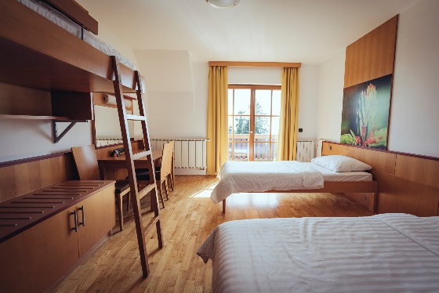

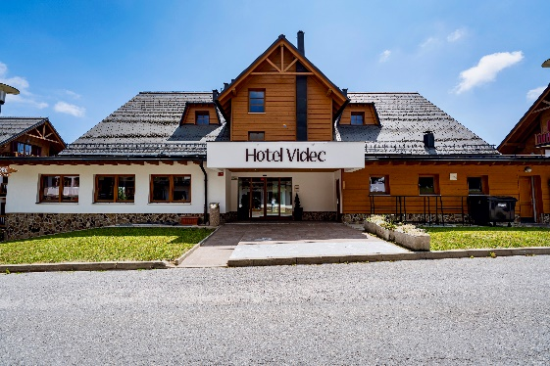

**APARTMANI BOLFENK I VIDEC**

U cijenu uračunato: smještaj, neograničeno korištenje unutarnjeg bazena, besplatan WI-FI internet, besplatno parkiralište (vanjsko, nečuvano), posteljina, ručnici I završno čišćenje. Sve ostale usluge se naplaćuju na recepciji.

|  |  |  |  |
| --- | --- | --- | --- |
| **PORODIČNI APARTMANI BOLFENK** | | | |
|  | **A** | **B** | **C** |
| Usluga – najam  Cijene u KM | **25.10. – 25.12.24.**  **03.03. – 25.12.25** | **26.12. – 28.12.**  **03.01. – 02.03.25.** | **29.12. – 02.01.25.** |
| APARTMAN 3+1  jednosobni | 311,00 | 360,00 | 448,00 |
| APARTMAN 6+1  dvosobni | 448,00 | 527,00 | 663,00 |
| Djeca 0-1,99 u sobi sa dvije odrasle osobe | | GRATIS | |
| Djeca 0 – 11,99 u sobi sa jednom odraslom osobom | | 30% popusta | |
| Djeca 0 – 5,99 sa dvoje odraslih | | 50% popusta | |
| Djeca 6+ ili treća odrasla osoba u sobi sa dvoje odraslih | | 30% popusta | |

7=6 14=12 u sezoni A i B

Jednosobni apartman 3+1 (54-64 m2) sastoji se od: jedne spavaće sobe s osnovnim ležajem (1 bračni krevet 180x200 cm ili 2 odvojena ležaja 90x200 cm) i 1 pomoćnim ležajem 90x200 cm (na izvlačenje), kupaonice s tušem ili kada, dnevni boravak (kamin, blagovaonski stol sa stolicama, kauč koji se može razvući u bračni ležaj 160x200 cm- za 1 odraslu osobu ili 2 djece do 11,99 godina, LCD TV) i kuhinja (hladnjak, pećnica, štednjak, aparat za kavu i kuhalo za vodu).

Min. popunjenost 1 osoba / max. popunjenost 4 osobe

Dvosobni apartman 6+1 (82 m2) sastoji se od: jedne spavaće sobe sa 1 bračnim krevetom 180x200 cm i 1 pomoćnim ležajem 90x200 cm (na izvlačenje), druge spavaće sobe sa 2 odvojena kreveta 90x200 cm i 1 pomoćnim ležajem 90x200 cm (na izvlačenje). -van) kupaonica s tušem ili kadom, wc, dnevni boravak (kamin, blagovaonski stol sa stolicama, kauč koji se može razvući u bračni ležaj 160x200 cm- za 1 odraslu osobu ili 2 djece do 11,99 godina, LCD TV) i kuhinja (hladnjak, pećnica, štednjak, aparat za kavu i kuhalo za vodu)

Min. popunjenost 1 osoba / max. popunjenost 7 osoba

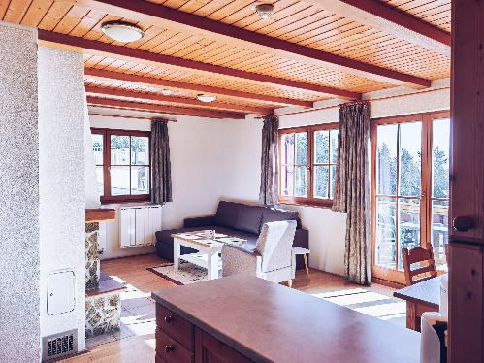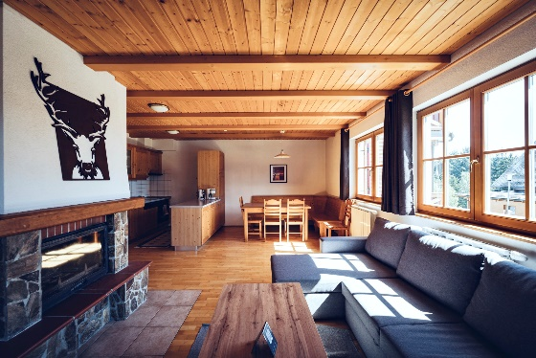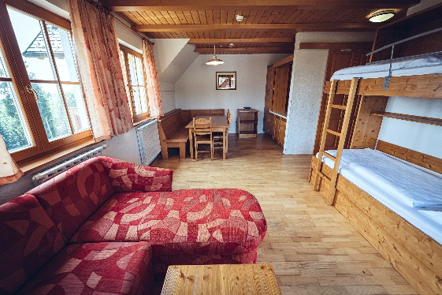

|  |  |  |  |
| --- | --- | --- | --- |
| **PORODIČNI APARTMANI VIDEC** | | | |
|  | **A** | **B** | **C** |
| Usluga – najam  Cijene u KM | **25.10. – 25.12.24.**  **03.03. – 25.12.25** | **26.12. – 28.12.**  **03.01. – 02.03.25.** | **29.12. – 02.01.25.** |
| APARTMAN 6+1  jednosobni | 321,00 | 370,00 | 419,00 |
| APARTMAN 10+1  dvosobni | 464,00 | 536,00 | 575,00 |
| Djeca 0-1,99 u sobi sa dvije odrasle osobe | | GRATIS | |
| Djeca 0 – 11,99 u sobi sa jednom odraslom osobom | | 30% popusta | |
| Djeca 0 – 5,99 sa dvoje odraslih | | 50% popusta | |
| Djeca 6+ ili treća odrasla osoba u sobi sa dvoje odraslih | | 30% popusta | |

7=6 14=12 u sezoni A i B

Jednosobni apartman 6+1 (60 m2) sastoji se od: jedne spavaće sobe s osnovnim ležajem (1 bračni krevet 180x200 cm i 1 krevet na kat 90x200 cm ILI 2 kreveta na kat 90x200 cm), kupaonice s tušem ili kadom, dnevnog boravka (stol za blagovanje). sa stolicama, TV, kauč na razvlačenje 100x200 cm, 1 krevet na kat 90x200 cm) i kuhinja (hladnjak, pećnica, štednjak)

Dvosobni apartman 10+1 (120 m2) sastoji se od: jedne spavaće sobe s 1 bračnim krevetom 180x200 cm i 1 krevetom na kat 90x200 cm, druge spavaće sobe s 3 odvojena kreveta 90x200 cm i 1 pomoćnim ležajem 90x200 cm (na razvlačenje), jedne kupaonica s tuš kabinom, druga kupaonica s kadom, wc, dnevni boravak (stol za blagovanje sa stolicama, TV, kauč na razvlačenje 100x200 cm, 1 krevet na kat 90x200 cm) i kuhinja (hladnjak, pećnica, štednjak)

**DOPLATE ZA APARTMANE –**

Doručak – 15 EUR po odrasloj osobi po danu

10 EUR djeca od 2 do 11,99 godina po danu

Večera – 33 EUR po odrasloj osobi po danu

23 EUR djeca od 6 do 11,99 godina po danu

Boravišna taksa – Odrasli 2,5 EUR

Djeca od 7 do 12 godina 1,25 EUR

Prijava 1,5 EUR po osobi

Kućni ljubimci 20 EUR

**SVIJET SAUNE –** (4h – Finska sauna, kromo terapija, tursko kupatilo, aromatska, ledena pećina, Kneipp, zona relaksacije) 26 EUR po osobi

Troškovi rezervacije – 20,00 KM